ANEXO:

Segunda entrega:

Luego de la primer entrega se decidió introducir cambios sobre la clase Controlador, y se redefinieron sus roles, mediante la introducción de cambios sobre el diseño de la aplicación, particularmente sobre esta clase y la clase Equipo.
En la primer entrega, estas dos clases respondían a la siguiente definición:

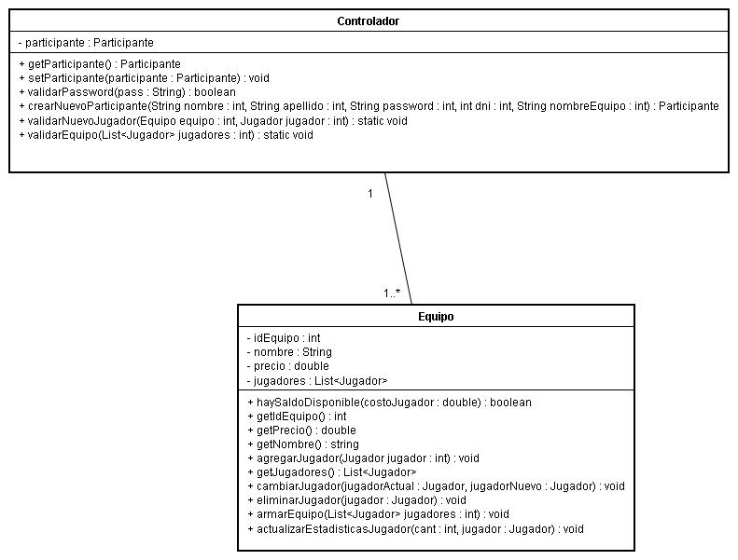

Entre los métodos de la clase Controlador, nos enfocamos sobre el método validarEquipo(List <Jugador> jugadores). Este método se encarga de validar los datos de un equipo al crearse el mismo, y es el que conoce todo el negocio y la lógica de validación para llevar a cabo esta tarea.
Este enfoque presenta una problemática, que es una práctica común y aconsejable, que cada clase pueda validarse a sí misma, y conozca el negocio para hacerlo. Además, dejando el método en Controlador, la clase Equipo pierde demasiada responsabilidad.

Solución propuesta:

Decidimos, por lo tanto, redefinir la responsabilidad de la clase Controlador, considerando a la misma como un “Controlador MVC” .
Por lo tanto, se movió el método validarEquipo() a la clase Equipo, la cual debe poder validarse a sí misma. Para cumplir con su rol de “Controlador MVC” se definió otro método validarEquipo() el cual básicamente llama al validarEquipo() de la clase Equipo.
Además, sobre otros cambios, se eliminaron los setters y los getters del diagrama, los cuales no aportan información al diagrama, e incluso pueden confundir la lectura del mismo.
El diagrama quedó de la siguiente manera (enfocándonos sobre las clases Equipo y Controlador):

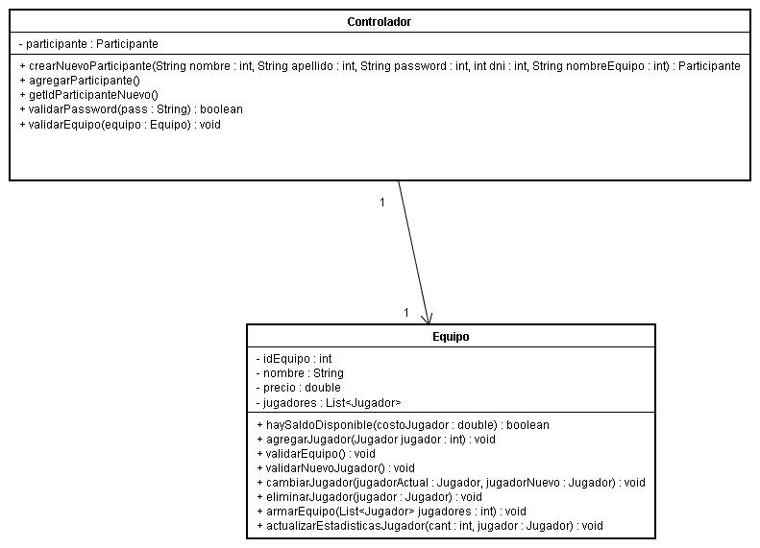

Aclaración sobre la clase “CampeonatoSingleton”

La clase CampeonatoSingleton tiene el objetivo de “emular” la persistencia de datos en la aplicación. Nos pareció que abstraernos de la persistencia implicaría ciertas suposiciones no triviales sobre el trabajo práctico, y que quedarían afuera del diseño, además del código, el cual nos pareció importante que pueda estar completo para así observar un funcionamiento lo más cercano a un producto más completo.

